Alternative Aufgaben: Klimamodelle

Hier eine Auswahl von möglichen Varianten zur Erarbeitung des Themas. Diese variieren in ihrem Abstraktions- und Anforderungsniveau und können so auch auf verschiedene Altersstufen angewendet werden. Eine Kombination der Varianten ist auch denkbar.

Alternative 1

Schaut euch das Video vom Science-Slam an: www.youtube.com/watch?v=D347BBDITNw [Stand: 28.02.2018, 08.00 Uhr]
- Notiert euch, welche Bereiche/Teile zu einem Klimamodell gehören.
- Wozu braucht man Klimamodelle?
- Was macht Klimamodelle so schwierig?
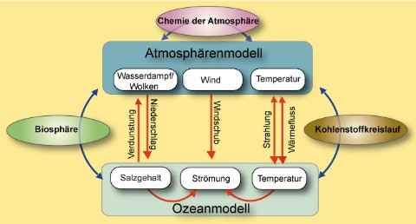
Alternative 2

Quelle: Klima-Wiki, HH-Bildungsserver

Betrachte das gegebene Klimamodell.

- Welche Bereiche umfasst das Modell?
- Beschreibe die durch Pfeile dargestellten Wechselwirkungen im Modell.

Alternative 3

Erarbeite dir das Thema Klimamodelle, mithilfe des Klima-Wiki auf dem Hamburger Bildungsserver: www.wiki.bildungsserver.de/klimawandel/index.php/Klimamodelle.

